**Vincent Boutour**

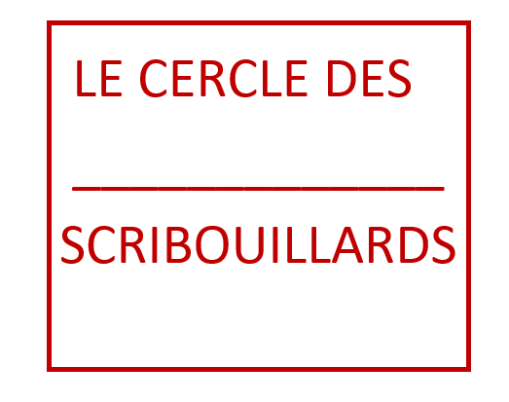

GENIE LOGICIEL – L3 MIAGE

2017 - 2018

**Marina Passoubady**

**Mohamed Lebib**

**Sami Bouhaffs**

**Bettina Aza**

# **Introduction**

Dans le cadre du module de génie logiciel, il nous a été demander de créer en groupe un projet dont les contraintes sont les suivantes :

Le projet doit fonctionner sur tous les supports, nous devons utiliser git et Markdown. Le projet doit être réaliser en Java/Javascript ou Go et respecter le principe d’inversion de contrôle. Nous devons également utiliser un outil de gestion de dépendance tels que Maven, Gradle, Npm etc. De plus, nous devons effectuer des tests unitaires, rédiger les besoins, une documentation complète et refactorer le code au fur et à mesure du cours.

Contents

**Introduction** 2

**Mise en application** 4

**Organisation d’équipe et mise en place** 4

**Problèmes rencontrés, solutions trouvées** 4

**Points perfectibles, restes à faire, points non solutionnés** 4

**Retours personnels sur le module** 4

**Conclusion** 4

# **Mise en application**

Avant de concevoir et réaliser notre projet en génie logiciel, nous avons d’abord suivi des cours théoriques. Ces cours ont servi à nous exposer les différents outils informatiques que nous pouvions ou devions utiliser pour répondre aux besoins de notre projet. Parmi les outils imposés, nous avons fait le choix d’utiliser STS et le langage de programmation JAVA. C’est le langage de programmation que l’ensemble du groupe maîtrise d’autant plus que nous l’avions étudié lors de nos études antérieurs et début de semestre. En ce qui concerne le respect de l’inversion de contrôle, notre choix c’est automatiquement tourner vers Spring qui est en adéquation avec JAVA. Pour gérer les dépendances, nous utilisons MAVEN car c’est l’outil le plus utilisé pour les projets JAVA avec le Framework Spring. De plus, certains membres de l’équipe l’ont déjà utilisé. Parmi les outils présentés en cour, GitHub est l’outil que l’on a jugé le plus adapté au travail d’équipe sur un projet. Au départ cette outil nous semblait difficile d’utilisation mais nous avons réussi à surmonter la difficulté.

# **Organisation d’équipe et mise en place**

Au début du projet, nous décidons de nous séparer en 2 binôme. L’un d’entre eux est consacré à la partie développement et le second à la documentation. En parallèle nous créons un projet git dans lequel nous déposons nos avancés au fur et à mesure. Pour avoir un suivi de l’avancement du projet, nous avons créé un tableau de bord sur l’outil Trello. Pour coordonner les deux équipes, nous effectuons régulièrement des « team meeting » sur Skype ou lors des séances de cours.

# **Problèmes rencontrés, solutions trouvées**

Apprendre de nouvelles méthodes de travail pour la réalisation d’un projet est très difficile. En effet, auparavant l’ensemble du groupe n’avait pas pour habitude d’utiliser des outils tels que GitHub ou encore Trello pour s’organiser et avancer dans la réalisation du projet. Nos méthodes de travail ont dû évoluer lors de ce module. Effectivement, pour être opérationnel le plus rapidement possible, nous avons dû regarder des tutoriels et nous entraider. C’est pourquoi, il nous a fallu un temps d’adaptation avant de réellement commencer à travailler sur le cœur même du projet et pouvoir utiliser aisément les différents outils proposés lors de ce projet.

Nous avons également rencontre des difficultés lors de la mise en place de Sonar cloud…

L’utilisation globale de springboot nous a aussi posé des problèmes notamment lors des tests unitaires annotations documentations

# **Points perfectibles, restes à faire, points non solutionnés**

Req ajax pour les votes (async)

# **Retours personnels sur le module**

# **Conclusion**